Консультация для родителей первой младшей группы
«Какие книги читать ребенку в возрасте 1–3 лет»
Подготовил воспитатель: Тютюнник О.В.
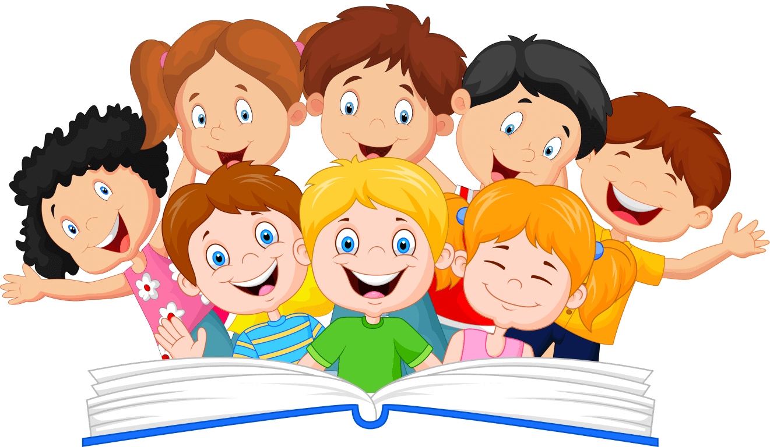
Книга – это неотъемлемая часть воспитания ребенка. С ее помощью он сможет найти ответы на интересующие его вопросы, познавать мир и самого себя, переживать истории героев, фантазировать развитие дальнейших событий того или иного произведения.
Книга-это воспитатель человеческих душ. Малыш растет, а это значит, что каждый день его ждет все больше новых впечатлений, он активно познает мир и совершает множество открытий. Получает все больше разнообразной информации необходимой ему для дальнейшего правильного физического, психического и умственного развития. Новые знания дети получают от окружающих их людей, в первую очередь от родителей, а также из книг. Не секрет, что современные дети мало читают, предпочитая книгу просмотру телепрограмм и видеофильмов, компьютерным фильмам. Эта печальная реальность должна заставить нас родителей задуматься и попытаться, как то исправить положение вещей.
С самого маленького возраста малышам нужно читать как можно больше книг. Очень важно, чтобы он полюбил это занятие.
Книга может заинтересовать, как мальчишек, так и девчонок, главное найти такой вариант, который понравится ребенку.
Учеными установлено, что ребенок, которому систематически читают, накапливают богатый словарный запас. Читая вместе с мамой, ребенок активно развивает воображение и память. Именно чтение выполняет не только познавательную, эстетическую, но и воспитательную функцию. Поэтому, родителям необходимо читать детям книжки с раннего детства.
Разнообразие детских книг удивляет, но не всегда радует. Важно помнить, что в любой книге, в том числе и детской, самое главное-содержание.
Первыми книгами для наших детей являются сказки. Через сказки ребенка знакомят с окружающим миром, формируют характер, прививают жизненные ценности. Мы доносим до ребенка нужную информацию или правило в форме сказок.
К выбору сказок для детей нужно отнестись со всей серьезностью. Прежде всего, необходимо учитывать возраст ребенка – чтобы сказка была ему интересна и не напугала малыша. Вряд ли Вы будете читать сказки Братьев Гримм годовалому ребенку, а «Теремок» младшему школьнику. И не потому, что эти сказки плохи – просто каждая из них подходит для определенного возраста ребенка.
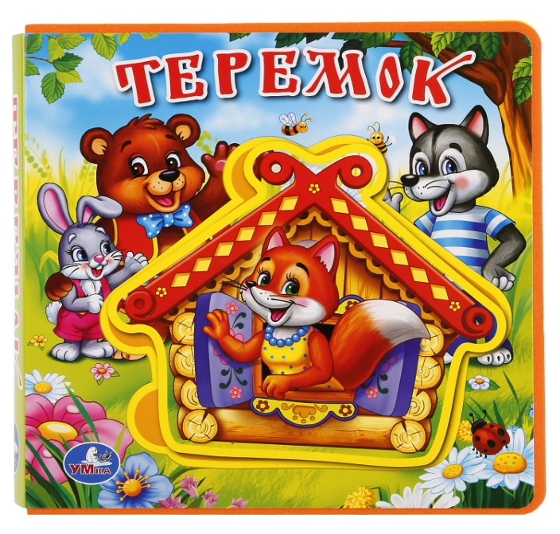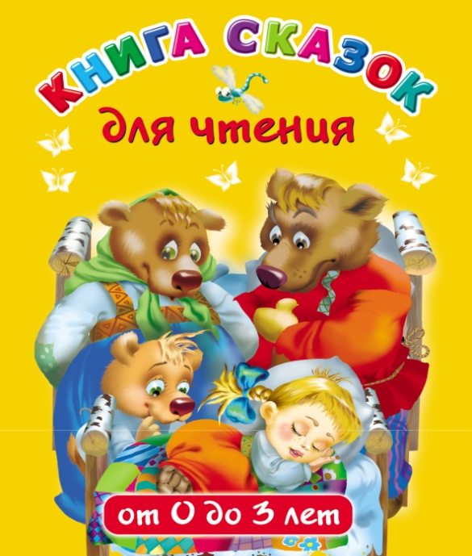
Чтобы понять, подходит ли выбранная Вами сказка для Вашего ребенка, попробуйте первый раз прочитать ее сами – причем, постарайтесь посмотреть на сказку глазами ребенка. Если Вас смущает множество моментов в сказке – лучше отложите ее до того времени, когда Ваш ребенок немного подрастет.
Малыши, которые в детстве постоянно слушали сказки, гораздо быстрее и менее болезненно адаптируются в детских садах, школах. Именно эти дети быстрее находят общий язык с незнакомыми людьми, и именно у них по жизни практически не бывает комплексов. Если вы хотите, чтобы ваш ребенок воспринимал жизнь позитивно, чтобы легко принимал неудачи, извлекая при этом из них должный урок, чтобы радовался удачам и шел к своей цели, читайте ему сказки. Читайте сказки как можно чаще и как можно дольше: помните, сказки - это не просто приятное, интересное времяпрепровождение, но это еще и один из самых мощных инструментов, помогающих малышам правильно, гармонично развиваться. Оптимальным временем считается чтение сказки перед сном, так как в это время можно ещё и обсудить прочитанное и ещё сказка перед сном – это ваше общение со своим ребенком на волшебном, понятном ему языке, это маленькие безопасные уроки жизни. Сказка на ночь – это своего рода пожелание спокойной ночи своему ребенку.
Правильно подобранные сказки с учетом возрастных и психоэмоциональных особенностей детей способны не только положительно влиять на эмоциональное состояние малышей, но также корректировать их поведение. Кроме того, слушая сказку, ребёнок получает красивый и правильный образец речи, что чрезвычайно важно для речевого развития. Дети, которым с самого раннего детства читают сказки, гораздо быстрее начинают правильно говорить.
Первые сказки должны быть короткими и несложными. Смысл сказки должен быть уловимым, слова понятными и простыми.
Мы доносим до ребенка нужную информацию или правило в форме сказок. Например, через сказку «Колобок» мы объясняем, почему надо слушаться родителей, не убегать от них далеко, а сказкой В. Сутеев «Под грибом» иллюстрируем необходимость уступать. Важно для детей подбирать правильную сказку!
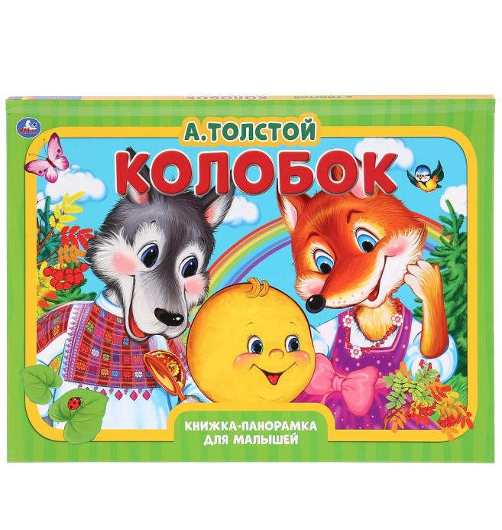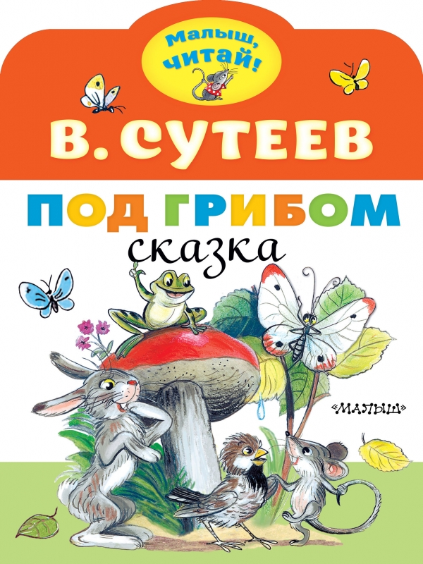

Обращайте внимание на внешний вид книги: они должны быть прочными, красочными, яркими. Множество картинок легко воспринимаются ребенком в этом возрасте, пополняя его словарный запас.
Дети 1-3 лет любят книги с крупными картинками, любят их
рассматривать. Маленькому ребенку всегда легче воспринимать рассказ, чем чтение. Поэтому рассказывайте ему сказки своими словами и одновременно рассматривайте картинки к книжке.
Деткам от 1 – 3 лет подходят простые русские народные сказки. В них должно быть множество повторений: «бил, бил – не разбил», «тянут, потянут», «катится колобок, катится» и т.п.
Лучшие народные сказки для детей этого возраста: «Колобок», «Курочка Ряба», «Как коза избушку построила», «Теремок», «Маша и Медведь», «Репка», «Волк и семеро козлят», «Гуси-лебеди», «У страха глаза велики», «Лиса и заяц».
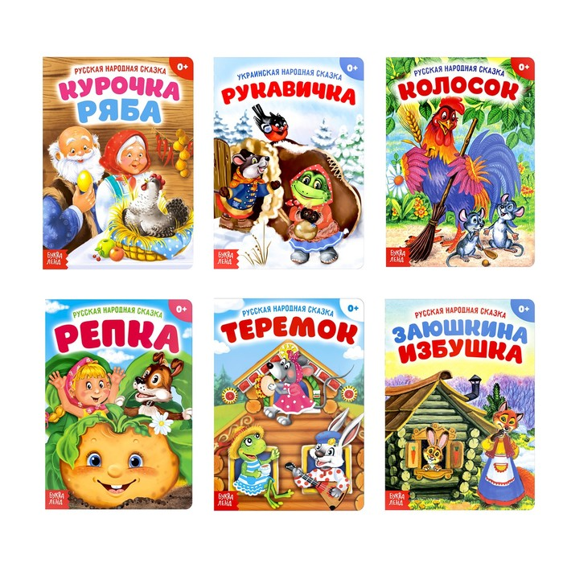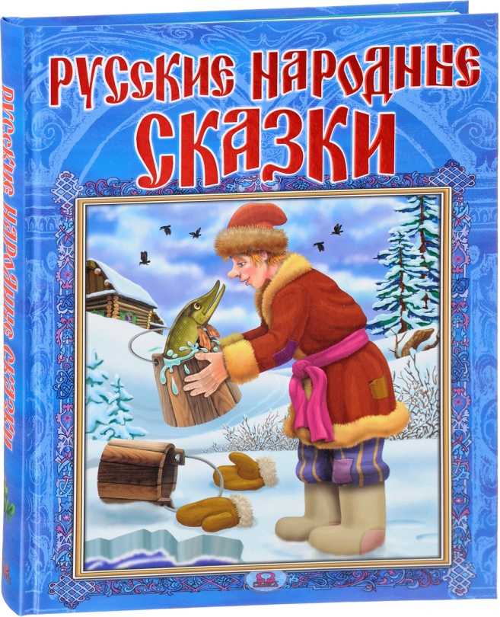

Ближе к 3 годам можно начать читать ребенку сказки посложнее - «Царевна-лягушка», «Дюймовочка», «Василиса Прекрасная» и т.д.
Читать детям до 3 лет сказки нужно медленно, нараспев, с выражением, чтобы малыш мог ясно представить себе всех героев сказки.
На третьем году жизни словарный запас быстро увеличивается, и ребенку можно уже читать стихотворения. Познакомьте с творчеством Агнии Барто,
Зинаиды Александровой.

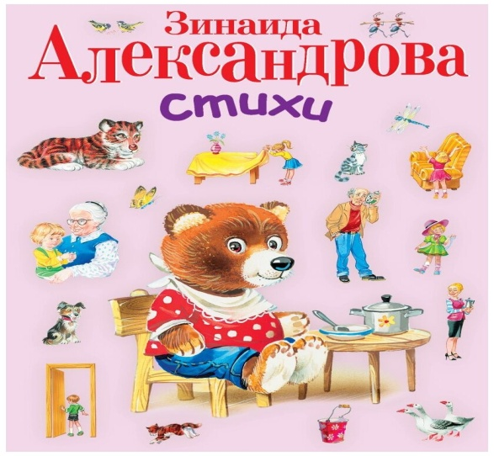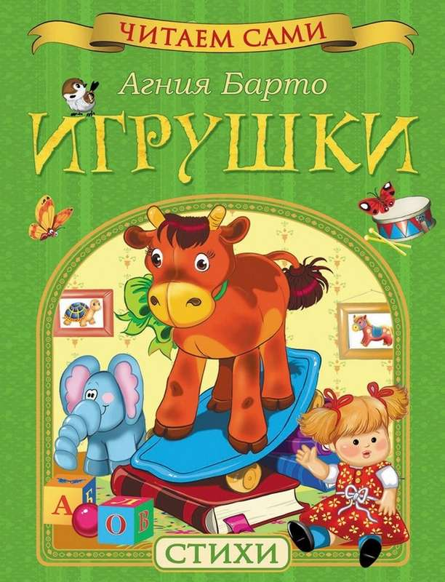

Ваша главная задача в этот период – заинтересовать ребенка чтением и сформировать у него любовь к книгам. Обязательно жестикулируйте, гримасничайте и показывайте весь необходимый спектр эмоций вместе с героями, читая сказку своему ребенку – это очень важно.

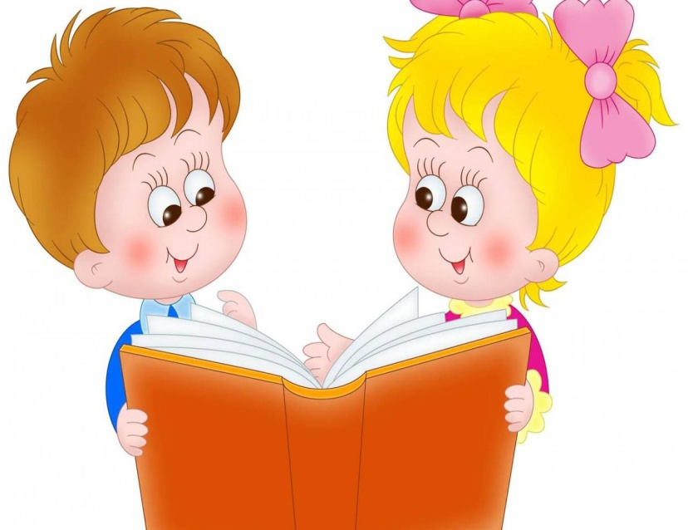

Используемая литература:
- Щеглова, Ю. В. 99 практических советов по развитию ребенка / Ю.В. Щеглова. - М.: Феникс, 2007. - 192 c.
- Казьмин, А. М. Дневник развития ребенка от рождения до 3 лет / А.М. Казьмин, Л.В. Казьмина. - М.: Когито-Центр, 2008. - 951 c.
- Тарабарина, Т. И. Ваш кроха. Воспитание и развитие ребенка от 0 до 3 лет. Самая нужная книга для родителей / Т.И. Тарабарина. - М.: АСТ, 2013. - 192 c.

